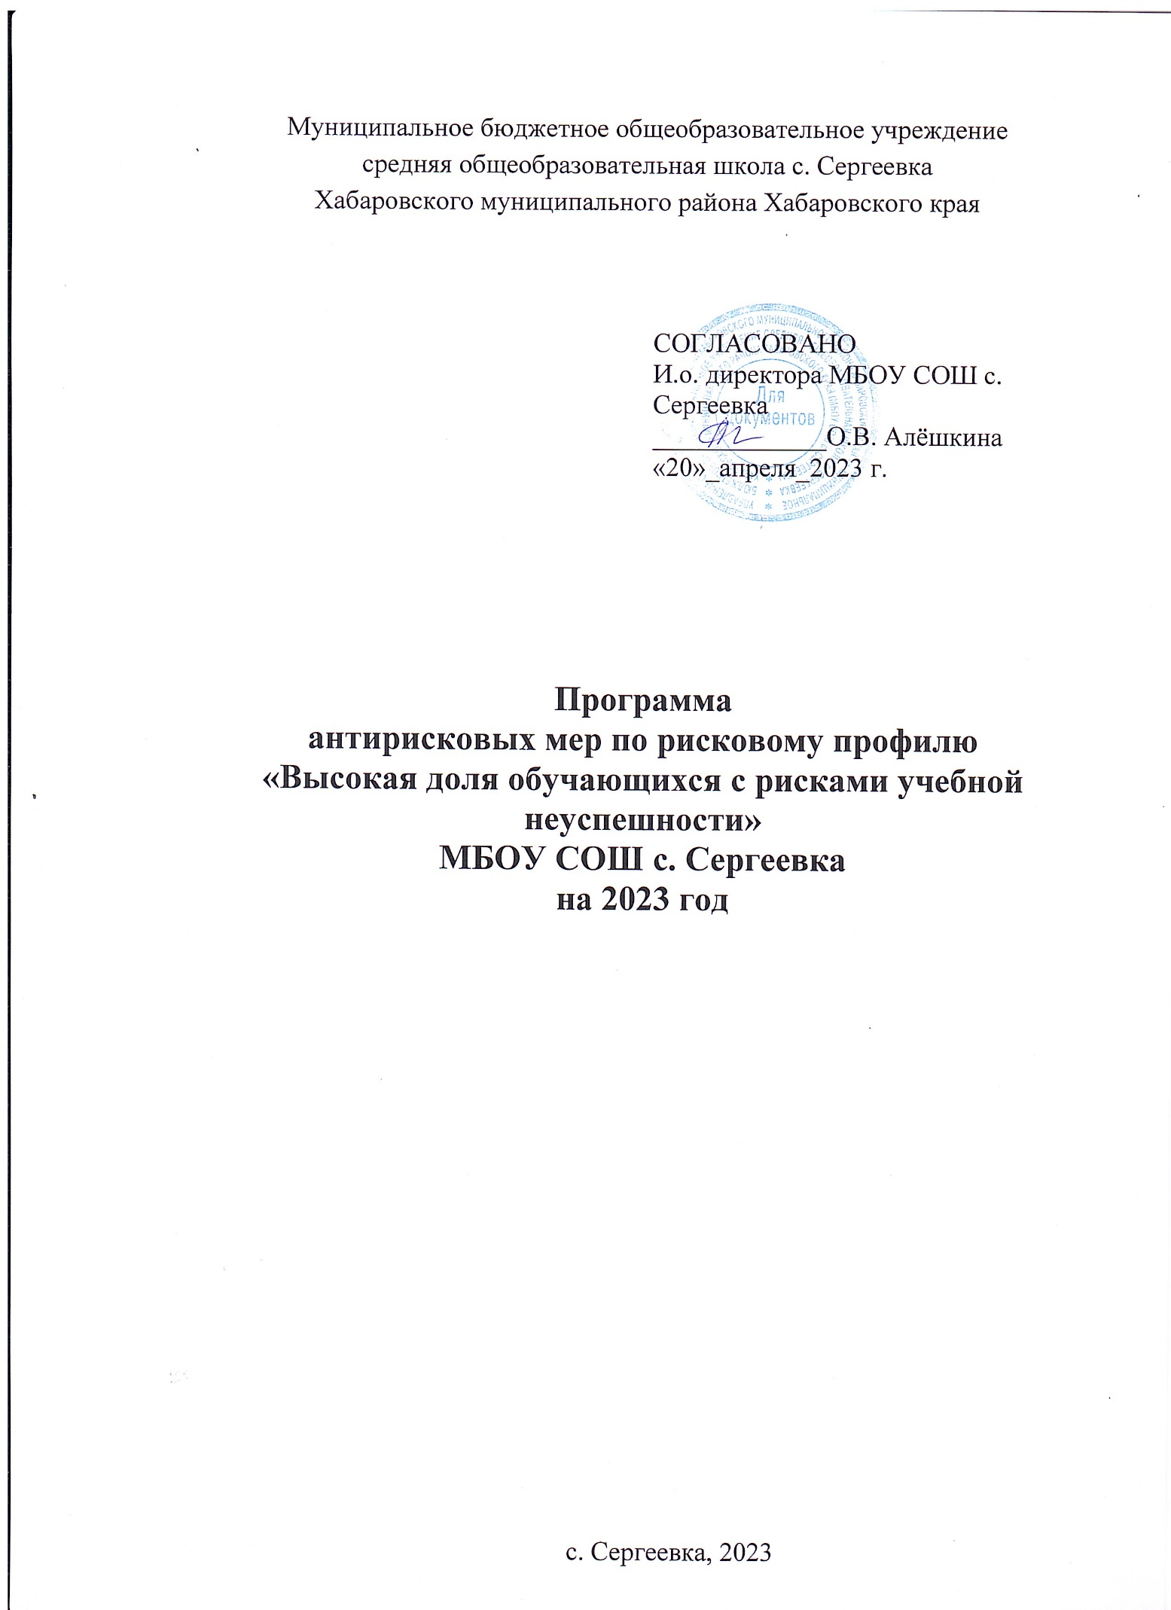Муниципальное бюджетное общеобразовательное учреждение

средняя общеобразовательная школа с. Сергеевка

Хабаровского муниципального района Хабаровского края

СОГЛАСОВАНО
И.о. директора МБОУ СОШ с. Сергеевка
_____________О.В. Алёшкина
«20»_апреля_2023 г.

Программа
антирисковых мер по рисковому профилю
«Высокая доля обучающихся с рисками учебной неуспешности»
МБОУ СОШ с. Сергеевка
на 2023 год

с. Сергеевка, 2023

Цель и задачи реализации программы.

Цель: снижение доли обучающихся с рисками учебной неуспешности за счет создания условий для эффективного обучения и повышения мотивации школьников к учебной деятельности

Задачи:
- Организация повышения квалификации, уровня овладения профессиональными компетенциями в соответствии с индивидуальными потребностями педагогических и руководящих работников школы;
- Повышение доли обучающихся с высокой мотивацией к обучению и уровня обученности за счёт учёта индивидуальных образовательных запросов обучающихся, эффективного использования современных образовательных технологий.
- Построение толерантной образовательной среды, обеспечивающей психологическое здоровье для участников образовательных отношений.

Целевые показатели.
- доля обучающихся, демонстрирующих положительную динамику в освоении образовательной программы;
- доля обучающихся, повысивших уровень обученности;
- доля обучающихся, принявших участие в интеллектуальных олимпиадах, конкурсах;
- доля обучающихся, подтвердивших свои оценки на ВПР;
- доля педагогов, принявших участие в обучающих семинарах, педагогических советах с целью передачи успешного опыта организации процесса обучения;
- доля родителей, вовлеченных в учебный процесс своих детей.

Методы сбора и обработки информации.
- Диагностика индивидуальных особенностей познавательных процессов обучающихся с
«группы риска».
- Анализ документации педагогов по индивидуализации образовательного процесса.
- Посещение уроков с целью выявления объективности оценивания обучающихся.
- Проведение мониторинга качества образования.
- Диагностика педагогических технологий, методик, приемов, используемых педагогами школы в образовательном процессе.
- Наблюдение.
- Разработка нормативно-правовых документов (приказы, договоры, локальные акты).
- Анкетирование, опрос.
- Мониторинг вовлечения родителей в образовательный процесс.

Меры/мероприятия по достижению цели и задач.

Задача | Мероприятие
Провести диагностику уровня учебной мотивации | - Проведение диагностики уровня учебной мотивации среди обучающихся, выявление обучающихся «группы риска»  - Создать базу данных обучающихся, имеющих низкий уровень учебной мотивации
Укрепить нормативно- правовую базу: | Разработка локального акта по работе со  слабоуспевающими учащимися.
Обеспечить психологический комфорт обучающихся в урочной и внеурочной деятельности | Создать комфортные условия для урочной и внеурочной деятельности обучающихся, имеющих низкую учебную мотивацию
Организовать более эффективную работу с одарёнными и высокомотивированными обучающимися | Участие в творческих и интеллектуальных конкурсах, олимпиадах, проектах.
Организовать более эффективную работу с обучающимися с трудностями в обучении и низко мотивированными обучающимися | Индивидуализация образовательного процесса через организацию и проведение уроков, на которых применяетсятехнология индивидуализированного обучения для обучающихся с трудностями в обучении и низко мотивированными  Организация внеурочной индивидуальной работы с обучающимися, имеющими пробелы в знаниях и испытывающими трудности в обучении, направленной в том числе на повышение учебной мотивации; Индивидуализация и дифференциация домашних заданий с учетом уровня подготовки, возможностей и  способностей обучающихся
Организовать повышение квалификации педагогов | Участие педагогов в методических вебинарах по повышению учебной мотивации  Проведение обучающих семинаров, педагогических советов с целью передачи успешного опыта организации процесса обучения.
Провести анализ выполнения Всероссийских проверочных работ | Анализ выполнения обучающимися ВПР.
Вовлечение родителей в учебный процесс своих детей: | - Знакомство родителей с доступными способами поддержания учебного процесса своих детей, проведение школой консультаций;  - посещение родителями открытых уроков, классных часов и внеклассных мероприятий; оказание помощи в организации и проведении внеклассных дел; участия родителей в днях здоровья; оказания шефской  помощи.

Ожидаемые конечные результаты реализации программы.
- Разработка школьной системы комплексной психолого – педагогической помощи детям, а также родителям, испытывающим трудности в воспитании и обучении детей.
- Стабильность и рост качества обучения: снижение количества обучающихся, имеющих низкие образовательные результаты.
- Повышение качества профессиональных компетенций педагогов при работе с обучающимися ОВЗ, в том числе в рамках курсов повышения квалификации.
- Создание индивидуальных образовательных маршрутов освоения предметов.

Исполнители.
Администрация, педагогический и ученический коллективы школы, родители обучающихся.

Приложение. Дорожная карта реализации Программы антирисковых мер.

Задача | Мероприятие | Сроки реализации | Ответственные | Участники
1) Провести диагностику уровня учебной мотивации: | - Проведение диагностики уровня учебной мотивации среди обучающихся, выявление  ведущих учебных мотивов; | апрель, ноябрь | Заместитель директора | Классные руководители
 | - провести исследование семейного аспекта  снижения учебной мотивации у обучающихся с низкой учебной мотивацией. | июнь
2) Укрепить нормативно правовую базу: | Разработка локального акта по работе со слабоуспевающими обучающимися. | июнь | Директор школы
3) Обеспечить психологический комфорт обучающихся в  урочной и внеурочной деятельности: | Организация и проведение уроков, на которых создается «ситуация успеха» для всех обучающихся. | в течение всего периода | Заместитель директора | Педагогический коллектив
4) Организовать более эффективную работу с одарёнными и  высокомотивированными обучающимися: | Участие в творческих и интеллектуальных конкурсах, олимпиадах, проектах. | в течение всего периода | Заместитель директора | Педагогический коллектив
5) Организовать более эффективную работу с обучающимися с трудностями в обучении и низкомотивированными обучающимися: | - Индивидуализация образовательного процесса через организацию и проведение уроков, на которых применяется технология индивидуализированного обучения для обучающихся с трудностями в обучении и низкомотивированными. | в течение всего периода | Руководители МО | Педагогический коллектив
- Организация внеурочной индивидуальной работы с обучающимися, имеющими пробелы в знаниях и испытывающими трудности в обучении, направленная в том числе на повышение учебной
мотивации.
 | - Индивидуализация и дифференциация домашних заданий с учетом уровня подготовки, возможностей и способностей обучающихся.
 | - Организация соревнования между классами на повышение качества обученности. | апрель-май, октябрь- ноябрь | Заместитель директора | Педагогический и ученический коллективы
6) Организовать повышение квалификации педагогов: | - Участие педагогов в методических вебинарах по повышению учебной мотивации; | в течение всего периода | Заместитель директора | Педагогический коллектив
 | - проведение обучающих семинаров, педагогических советов с целью передачи успешного опыта организации процесса обучения:  - семинар-практикум "Активные методы обучения»,  - семинар –педсовет по теме «Технология развития критического мышления учащихся»,  - мастер-класс «Современные технологии обучения – в практику работы учителя». | июнь - август  октябрь | Руководители МО | Педагогический коллектив
7) Провести анализ выполнения ВПР: | Анализ выполнения обучающимися ВПР. | июнь | Заместитель директора | Педагогический коллектив
8) Совершенствовать и развивать профессиональное мастерство, педагогические технологии,  формы, методы и средства обучения: | - Организация и проведение заседаний педагогических советов:  «Как повысить учебную мотивацию обучающихся»;  «Формирование читательской грамотности как условие повышения результатов обучения»,  - Организация и проведение круглого стола «Как повысить качество знаний обучающихся с низкой учебной мотивацией»;  - Организация и проведение месячника по обмену опытом «Нескучные уроки»;  - Организация и проведение метапредметных недель;  - Посещение уроков администрацией школы, взаимопосещение уроков учителями – | май октябрь  Ноябрь  апрель, октябрь сентябрь- ноябрь  в течение всего периода | Заместитель директора  Директор Руководители МО Руководители МО Директор | Педагогический коллектив
 | предметниками.
 | - Внедрение в педагогическую деятельность альтернативных форм оценивания, развивающей обратной связи. | сентябрь- ноябрь | Руководители МО | Педагогический коллектив
 | - Внедрение в практику преподавания проектной, исследовательской, творческой деятельности. | в течение всего периода | Руководители МО | Педагогический коллектив
Вовлечение родителей в учебный процесс своих детей: | - Знакомство родителей с доступными способами поддержания учебного процесса своих детей:  - Родительское собрание по теме "Советы родителям по поддержке ребенка в учебной деятельности",  - Цикл консультаций «Как выполнять домашние задания»  - Онлайн - консультаций «Союз семьи и школы» | сентябрь  сентябрь- ноябрь | Заместитель директора, классные руководители | Педагогический коллектив, родители
 | - посещение родителями открытых уроков, классных часов и внеклассных мероприятий; оказание помощи в организации и проведении внеклассных дел; участия родителей в днях здоровья; оказания шефской помощи. | в течение всего периода по отдельному плану
Повышение квалификации по вопросам организации обучения детей с ОВЗ | Повышение квалификации педагогов (курсы, семинары и т.д.) | В течение года | Зам. Директора по УВР | Педагогические работники
Реализовать комплексное индивидуально ориентированное психолого – педагогическое сопровождение детей с ОВЗ в условиях образовательного процесса с учетом состояния здоровья и особенностей психофизического развития, соблюдение допустимого уровня нагрузки | Работа школьной ППК: своевременное выявление детей с ОВЗ;  Разработка рекомендаций для педагогов, родителей по обучению и воспитанию: сопровождение детей в образовательной деятельности | Сентябрь 2023 | Зам. Директора по УВР, педагог - психолог | Педагогические работники, обучающиеся, родители
 | Разработка и корректировка АООП, рабочих программ педагогов в соответствии с требованиями ФГОС | Август 2023 | Зам. Директора по УВР | Педагогические работники
 | Построение систематизированной работы с другими учреждениями по психолого – педагогическому сопровождению детей с ОВЗ | Май 2023 | Зам. Директора по УВР | Педагогические работники
 | Вовлечение детей с ОВЗ в участие в конкурсах, олимпиадах, соревнованиях, творческих выставках и т.д. | В течение года | Зам. Директора по УВР | Педагогические работники, обучающиеся

